# Bài tập cuối chương 8

**Giải SBT Toán 11 Bài tập cuối chương 8**  
**A. TRẮC NGHIỆM**  
**Câu 1 trang 74 SBT Toán 11 Tập 2:** Trong không gian, khẳng định nào sau đây đúng?  
A. Cho hai đường thẳng song song, đường thẳng nào vuông góc với đường thẳng thứ nhất thì cũng vuông góc với đường thẳng thứ hai.  
B. Trong không gian, hai đường thẳng phân biệt cùng vuông góc với đường thứ ba thì song song với nhau.  
C. Hai đường thẳng phân biệt vuông góc với nhau thì chúng cắt nhau.  
D. Hai đường thẳng phân biệt cùng vuông góc với đường thẳng thứ ba thì vuông góc với nhau.  
**Lời giải:**  
**Đáp án đúng là: A**  
Trong không gian, cho hai đường thẳng song song, đường thẳng nào vuông góc với đường thẳng thứ nhất thì cũng vuông góc với đường thẳng thứ hai.  
**Câu 2 trang 74 SBT Toán 11 Tập 2:** Khẳng định nào sau đây sai?  
A. Nếu đường thẳng d ⊥ (α) thì d vuông góc với hai đường thẳng trong (α).  
B. Nếu đường thẳng d vuông góc với hai đường thẳng nằm trong (α) thì d ⊥ (α).  
C. Nếu đường thẳng d vuông góc với hai đường thẳng cắt nhau nằm trong (α) thì d vuông góc với bất kì đường thẳng nào nằm trong (α).  
D. Nếu d ⊥ (α) và đường thẳng a // (α) thì d ⊥ a.  
**Lời giải:**  
**Đáp án đúng là: B**  
Nếu đường thẳng d vuông góc với hai đường thẳng cắt nhau nằm trong (α) thì d ⊥ (α)  
**Câu 3 trang 74 SBT Toán 11 Tập 2:** Cho tứ diện ABCD. Vẽ AH ⊥ (BCD). Biết H là trực tâm tam giác BCD. Khẳng định nào sau đây đúng?  
A. AB = CD.  
B. AC = BD.  
C. AB ⊥ CD.  
D. CD ⊥ BD.  
**Lời giải:**  
**Đáp án đúng là: C**  
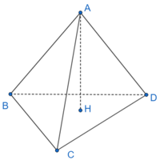  
Ta có:  ⇒⇒ CD ⊥ (ABH) ⇔⇔ CD ⊥ AB.  
**Câu 4 trang 74 SBT Toán 11 Tập 2:** Cho hình chóp S.ABCD có đáy ABCD là hình vuông, cạnh bên SA vuông góc với đáy. Gọi E, F lần lượt là hình chiếu của A lên SB, SD. Khẳng định nào sau đây sai?  
A. SC ⊥ EF.  
B. SC ⊥ AE.  
C. SC ⊥ AF  
D. SC ⊥ BC.  
**Lời giải:**  
**Đáp án đúng là: D**  
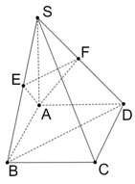  
Ta có:  
Dễ dàng chứng minh được: BD ⊥ (SAC)  
⇒⇒ BD ⊥ SC hay EF ⊥ SC (EF // BD) ⇒⇒ A đúng.  
Dễ dàng chứng minh được: BC ⊥ (SAB)  
⇒⇒ BC ⊥ AE mà AE ⊥ SB ⇒⇒ AE ⊥ (SBC) hay AE ⊥ SC ⇒⇒ B đúng.  
Chứng minh tương tự: SC ⊥ AF ⇒⇒ C đúng.  
**Câu 5 trang 74 SBT Toán 11 Tập 2:** Cho hình chóp S.ABCD đáy là hình vuông cạnh a, tâm O. Cạnh bên SA = 2a và vuông góc với mặt phẳng đáy. Gọi α là góc tạo bởi đường thẳng SC và mặt phẳng đáy. Khẳng định nào sau đây đúng?  
A. α = 60°.  
B. α = 75°.  
C. tan α = 1.  
D. tan α = √2√(2) .  
**Lời giải:**  
**Đáp án đúng là: D**  
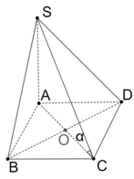  
Ta có tanα=SAAC=2aa√2=√2tanα=(SA)/(AC)=(2a)/(a√(2))=√(2) .  
**Câu 6 trang 74 SBT Toán 11 Tập 2:** Cho tứ diện ABCD có cạnh AB, BC, BD bằng nhau và vuông góc với nhau từng đôi một. Khẳng định nào sau đây đúng?  
A. Góc giữa AC và (BCD) là góc ˆACBACB^ .  
B. Góc giữa AD và (ABC) là góc ˆADBADB^ .  
C. Góc giữa AC và (ABD) là góc ˆACBACB^ .  
D. Góc giữa CD và (ABD) là góc ˆCBDCBD^ .  
**Lời giải:**  
**Đáp án đúng là: A**  
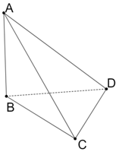  
Theo giả thuyết ⇒⇒ AB ⊥ (BCD) ⇒⇒ Góc giữa AC và (BCD) là góc ˆACBACB^ .  
**Câu 7 trang 75 SBT Toán 11 Tập 2:** Cho hình chóp S.ABC có đáy ABC là tam giác vuông cân tại A và AB = a√2a√(2) . Biết SA ⊥ (ABC) và SA = a. Góc giữa hai mặt phẳng (SBC) và (ABC) bằng  
A. 30°  
B. 45°.  
C. 60°.  
D. 90°.  
**Lời giải:**  
**Đáp án đúng là: B**  
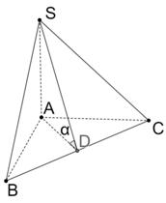  
Cho D là trung điểm của BC ⇒⇒ AD ⊥ BC.  
Chứng minh được BC ⊥ (SAD) ⇒⇒ BC ⊥ SD.  
Do đó, ((SBC), (ABC)) = a.  
Nhận thấy: SA = AD = a ⇒⇒a = 45°.  
**Câu 8 trang 75 SBT Toán 11 Tập 2:** Hai mặt phẳng phân biệt cùng vuông góc với mặt phẳng thứ ba thì  
A. Song song với nhau.  
B. Trùng nhau.  
C. Không song song với nhau.  
D. Hoặc song song với nhau hoặc cắt nhau theo giao tuyến vuông góc với mặt phẳng thứ ba.  
**Lời giải:**  
**Đáp án đúng là: D**  
Hai mặt phẳng phân biệt cùng vuông góc với mặt phẳng thứ ba thì hoặc song song với nhau hoặc cắt nhau theo giao tuyến vuông góc với mặt phẳng thứ ba.  
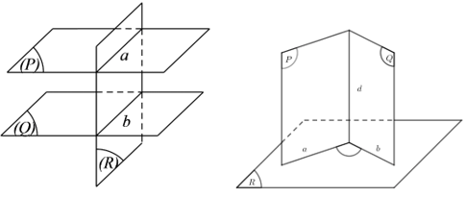  
**Câu 9 trang 75 SBT Toán 11 Tập 2:** Cho hình lăng trụ tam giác đều ABC.A′B′C′ABC.A^(')B^(')C^(') có tất cả các cạnh bằng a. Khoảng cách từ A đến mặt phẳng (A′BCA^(')BC) bằng  
A. a√2(a)/(√(2)) .  
B. a√64(a√(6))/(4) .  
C. a√3√7(a√(3))/(√(7)) .  
D. a√34(a√(3))/(4) .  
**Lời giải:**  
**Đáp án đúng là: C**  
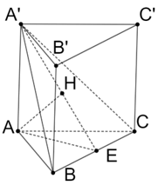  
Gọi E là trung điểm của BC.  
Ta có:  
  
Vẽ AH ⊥ A'E ⇒⇒ AH ⊥ (A'BC)  
⇒⇒ d(A, (A'BC)) = AH  
Áp dụng hệ thức lượng trong tam giác: AH = a√3√7(a√(3))/(√(7)).  
⇒SH=HB=12AB=a.⇒SH=HB=(1)/(2)AB=a.  
⇒VS.ABCD=13.SH.SABCD=13.a.2a.a=2a33.⇒V_(S.ABCD)=(1)/(3).SH.S_(ABCD)=(1)/(3).a.2a.a=(2a^(3))/(3).  
**Câu 10 trang 75 SBT Toán 11 Tập 2:** Cho hình chóp S.ABCD có đáy ABCD là hình chữ nhật, AB = 2a, BC = a, mặt bên SAB là tam giác đều và nằm trong mặt phẳng vuông góc với đáy. Gọi E là trung điểm của CD. Tính theo a khoảng cách giữa hai đường thẳng BE và SC.  
A. a√3010(a√(30))/(10) .  
B. a√32(a√(3))/(2).  
C. a√155(a√(15))/(5) .  
D. a.  
**Lời giải:**  
**Đáp án đúng là: A**  
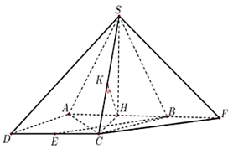  
Gọi H là trung điểm AB.  
Do 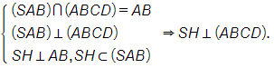  
F đối xứng với H qua B ⇒⇒ BECF là hình bình hành.  
BE // CF ⊂⊂ (SCF) ⇒⇒d(BE, (SCF)) = d(B, (SCF)) = 12(1)/(2) d(H, (SCF)).  
HBCE là hình vuông cạnh a ⇒⇒ CH=BE=CF=a√2.CH=BE=CF=a√(2).  
Dễ thấy CH2+CF2=4a2=HF2CH^(2)+CF^(2)=4a^(2)=HF^(2) ⇒⇒∆HCF vuông cân tại C.  
Khi này   
Mà (SCF) ∩∩ (SHC) = SC. Trong (SHC) kẻ HK ⊥ SC ⇒⇒ HK ⊥ (SCF).  
Suy ra d(H, (SCF)) = HK ⇒⇒ d(BE, SC) = 12(1)/(2) HK.  
Áp dụng hệ thức lượng trong ∆SHC vuông tại H, đường cao HK  
⇒⇒ HK=a√305HK=(a√(30))/(5).  
Vậy d(BE,SC)=12HK=a√3010dBE,SC=(1)/(2)HK=(a√(30))/(10) .  
**Câu 11 trang 75 SBT Toán 11 Tập 2:** Cho hình chóp S.ABCD có đáy là hình chữ nhật với AB = 2a, AD = a. Tam giác SAB là tam giác cân tại S và nằm trong mặt phẳng vuông góc với đáy. Góc giữa mặt phẳng (SBC) và (ABCD) bằng 45°. Khi đó thể tích khối chóp S.ABCD là  
A. √33a3(√(3))/(3)a^(3) .  
B. 13a3(1)/(3)a^(3) .  
C. 2a32a^(3) .  
D. 2a33(2a^(3))/(3) .  
**Lời giải:**  
**Đáp án đúng là: D**  
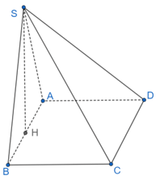  
Gọi H là trung điểm của AB ⇒⇒ SH ⊥ (ABCD).  
Ta có:   
⇒((SBC),(ABCD))=(SB,AB)=ˆSBA=45°.⇒SBC,ABCD=SB,AB=SBA^=45°.  
⇒⇒∆SHB là tam giác vuông cân tại H ⇒SH=HB=12AB=a.⇒SH=HB=(1)/(2)AB=a.  
⇒VS.ABCD=13.SH.SABCD=13.a.2a.a=2a33.⇒V_(S.ABCD)=(1)/(3).SH.S_(ABCD)=(1)/(3).a.2a.a=(2a^(3))/(3).  
**Câu 12 trang 75 SBT Toán 11 Tập 2:** Cho khối chóp S.ABCD có đáy là hình chữ nhật AB = a, AD = a√3a√(3) , SA vuông góc với đáy và SC tạo với mặt phẳng (SAB) một góc 30°. Tính thể tích V của khối chóp đã cho.  
A. 2a3√63(2a^(3)√(6))/(3) .  
B. a3√63(a^(3)√(6))/(3) .  
C. 2√6a32√(6)a^(3) .  
D. 4a33(4a^(3))/(3) .  
**Lời giải:**  
**Đáp án đúng là: A**  
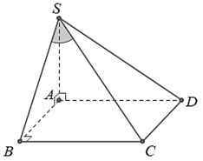  
Ta có:   
⇒((SC),(SAB))=(SC,SB)=ˆCSB=30°.⇒SC,SAB=SC,SB=CSB^=30°.  
Xét tam giác SBC vuông tại B có: tan30°=BCSB⇒SB=3a.tan30°=(BC)/(SB)⇒SB=3a.  
Xét tam giác SAB vuông tại A có: SA=√SB2−AB2=2a√2.SA=√(SB^(2)−AB^(2))=2a√(2).  
Mà SABCD=AB.BC=a2√3.S_(ABCD)=AB.BC=a^(2)√(3).  
Vậy V=13.SABCD.SA=2a3√63V=(1)/(3).S_(ABCD).SA=(2a^(3)√(6))/(3)  
**Câu 13 trang 75 SBT Toán 11 Tập 2:** Cho lăng trụ đứng ABC A'B'C' có đáy tam giác ABC vuông tại B, AB = 2a, BC = a, AA′=2a√3AA^(')=2a√(3) . Thể tích khối lăng trụ ABC.A'B'C' là  
A. 4a3√34a^(3)√(3) .  
B. 2a3√32a^(3)√(3) .  
C. 2a3√33(2a^(3)√(3))/(3) .  
D. 4a3√33(4a^(3)√(3))/(3) .  
**Lời giải:**  
**Đáp án đúng là: B**  
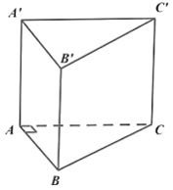  
Ta có: VABC.A'B'C'=SABC.AA'=12.AB.AC.AA'V_(ABC.A'B'C')=S_(ABC) . AA'=(1)/(2).AB . AC . AA'  
=12.a.2a√3.2a=2√3a3=(1)/(2). a . 2a√(3).2a=2√(3)a^(3).  
**Câu 14 trang 75 SBT Toán 11 Tập 2:** Gọi V là thể tích của hình lập phương ABCD.A′B′C′D′ABCD.A^(')B^(')C^(')D^(') . V1 là thể tích của tử diện A′ABDA^(')ABD Hệ thức nào sau đây là đúng?  
A. V = 6 V1.  
B. V = 4 V1.  
C. V = 3 V1.  
D. V = 2 V1.  
**Lời giải:**  
**Đáp án đúng là: A**  
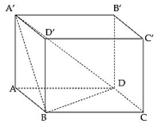  
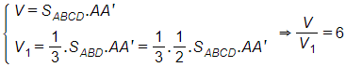  
**B. TỰ LUẬN**  
**Bài 1 trang 76 SBT Toán 11 Tập 2:** Cho tứ diện OABC có OA, OB, OC đôi một vuông góc với nhau. Gọi H là hình chiếu của điểm O trên mặt phẳng (ABC). Chứng minh rằng:  
a) BC ⊥ (OAH).  
b) H là trực tâm của ∆ABC.  
c) 1OH2=1OA2+1OB2+1OC2(1)/(OH^(2))=(1)/(OA^(2))+(1)/(OB^(2))+(1)/(OC^(2)) .  
**Lời giải:**  
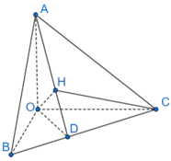  
a)Ta có:   
⇒OA⊥(OBC)⇒OA⊥BC.(1)⇒OA⊥(OBC)⇒OA⊥BC.1  
OH⊥BC(OH⊥(ABC)).(2)OH⊥BC OH⊥ABC.2  
Từ (1) và (2) ⇒⇒ BC ⊥ (OAH).  
b)Từ a) ⇒⇒ BC ⊥ AH. (*)  
Ta dễ dàng chứng minh được OC ⊥ (OAB) ⇒⇒ OC ⊥ AB. (3)  
Lại có: OH ⊥ AB (do OH ⊥ (ABC)) ⇒⇒ OH ⊥ AB. (4)  
Từ (3) và (4) ⇒⇒ AB ⊥ (OHC) hay AB ⊥ HC. (**)  
Từ (*) và (**) ⇒⇒ H là trực tâm của tam giác ABC.  
c)Dễ thấy OD, OH là các đường cao của tam giác OBC và OAD.  
Áp dụng hệ thức lượng trong tam giác vuông, ta có:  
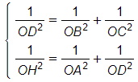  
Do đó 1OH2=1OA2+1OB2+1OC2.(1)/(OH^(2))=(1)/(OA^(2))+(1)/(OB^(2))+(1)/(OC^(2)).  
**Bài 2 trang 76 SBT Toán 11 Tập 2:** Cho tứ diện ABCD có hai mặt phẳng (ABC) và (ABD) cùng vuông góc với (DBC). Vẽ các đường cao BE, DF của tam giác BCD, đường cao DK của tam giác ACD.  
a) Chứng minh hai mặt phẳng (ABE) và (DFK) cùng vuông góc với (ADC).  
b) Gọi O và H là trực tâm ∆BCD và ∆ACD. Chứng minh OH vuông góc với (ADC).  
**Lời giải:**  
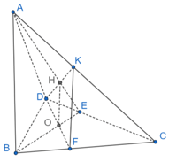  
a)Từ giả thiết suy ra AB ⊥ (BDC) ⇒⇒ AB ⊥ DC.  
Lại có: BE ⊥ DC.  
⇒⇒ DC ⊥ (ABE) hay (ADC) ⊥ (ABE). (1)  
Ta có: .  
Mà DK ⊥ AC.  
Do đó AC ⊥ (DFK) hay (ADC) ⊥ (DFK). (2)  
b)Dễ thấy O, H lần lượt là các giao điểm của DF và BE, AE và DK.  
⇒⇒ (ABE) ∩∩ (DFK) = OH. (3)  
Từ (1), (2) và (3) ⇒⇒ OH ⊥ (ADC).  
**Bài 3 trang 76 SBT Toán 11 Tập 2:** Cho hình chóp S.ABC có đáy là tam giác đều cạnh a. Hình chiếu vuông góc của S trên mặt phẳng (ABC) là điểm H thuộc cạnh AB sao cho HA = 2HB. Góc giữa đường thẳng SC và mặt phẳng (ABC) bằng 60°. Tỉnh khoảng cách giữa hai đường thẳng SA và BC theo a.  
**Lời giải:**  
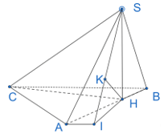  
Qua A kẻ đường thẳng song song với BC, I là hình chiếu của H trên đường thẳng đó.  
Ta có BC // (SAI)  
Suy ra d(BC, SA) = d(BC, (SAI))  
= d(B, (SAI)) = 32d(H,(SAI))(3)/(2)dH,SAI .  
Gọi K là hình chiếu của H trên SI.  
Dễ dàng chứng minh được AI ⊥ (SHI) ⇒⇒ AI ⊥ HK.  
⇒⇒ HK ⊥ (SAI) ⇒⇒ d(H, (SAI)) = HK.  
ˆHAI=180°−(60°+60°)=60°HAI^=180°−(60°+60°)=60°  
Tam giác AIH vuông tại I:  
IH=AH.sin60°=a√33.(SC,(ABC))=(SC,CH)=ˆSCH=60°.CH2=BC2+BH2−2.BC.BH.cos60°=7a29⇒CH=a√73.IH=AH.sin60°=(a√(3))/(3).SC,ABC=SC,CH=SCH^=60°.CH^(2)=BC^(2)+BH^(2)−2.BC.BH.cos60°=(7a^(2))/(9)⇒CH=(a√(7))/(3).  
Tam giác SHC vuông tại H: SH=HC.tan60°=a√213.SH=HC.tan60°=(a√(21))/(3).  
Tam giác SHI vuông tại H:  
1HK2=1SH2+1HI2⇒HK=a√4212.(1)/(HK^(2))=(1)/(SH^(2))+(1)/(HI^(2))⇒HK=(a√(42))/(12).  
d(B,(SAI))=32.HK=a√428.dB,SAI=(3)/(2).HK=(a√(42))/(8).  
⇒d(SA,BC)=a√428.⇒dSA,BC=(a√(42))/(8).  
**Bài 4 trang 76 SBT Toán 11 Tập 2:** Cho khối chóp tam giác S.ABC có SA ⊥ (ABC), tam giác ABC có độ dài 3 cạnh là AB = 5a, BC = 8a, AC = 7a, góc giữa SB và (ABC) là 45°. Tính thể tích khối chóp S.ABC.  
**Lời giải:**  
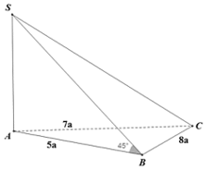  
Ta có: (SB,(ABC))=ˆSBA=45°⇒SA=AB=5a.SB,ABC=SBA^=45°⇒ SA=AB=5a.  
 Áp dụng định lí Heron SABC=10√3a2.S_(ABC)=10√(3) a^(2).  
⇒VS.ABC=13.SABC.SA=13.10√3a2.5a=50√3a33.⇒V_(S.ABC)=(1)/(3).S_(ABC).SA=(1)/(3).10√(3)a^(2).5a=(50√(3) a^(3))/(3).  
**Bài 5 trang 76 SBT Toán 11 Tập 2:** Cho hình lăng trụ đứng ABC.A′B′C′ABC.A^(')B^(')C^(') có đáy ABC là tam giác vuông tại B. Biết AB = a, BC = a√3a√(3), góc giữa hai mặt phẳng (C′ABC^(')AB) và (ABC) bằng 60°.  
Tính VABC.A′B′C′V_(ABC.A^(')B^(')C^(')) .  
**Lời giải:**  
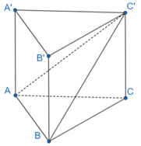  
Ta có:  
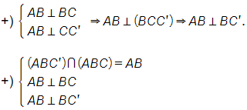  
⇒((ABC'),(ABC))=(BC,BC')=ˆCBC'=60°.⇒ABC',ABC=BC,BC'=CBC'^=60°.  
⇒CC'=BC.tan60°=a√3.√3=3a⇒CC'=BC.tan60°=a√(3).√(3)=3a  
⇒VABC.A'B'C'=SABC.CC'=12.AB.BC.CC'=12.a.a√3.3a=3√3a32.⇒V_(ABC.A'B'C')=S_(ABC).CC'=(1)/(2).AB.BC.CC'=(1)/(2).a.a√(3).3a=(3√(3) a^(3))/(2).  
**Bài 6 trang 76 SBT Toán 11 Tập 2:** Cho khối lăng trụ đứng ABC.A′B′C′ABC.A^(')B^(')C^(') có đáy ABC là tam giác cân với AB = AC = a, ˆBAC=120°BA​C^=120° , mặt phẳng (AB'C') tạo với đáy một góc 60°. Tính thể tích V của khối lăng trụ đã cho.  
**Lời giải:**  
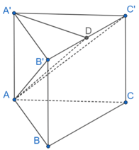  
Cho D là trung điểm của B'C'.  
Đáy A'B'C' cân tại A' nên A'D ⊥ B'C'.  
Mà AA' ⊥ B'C' nên B'C' ⊥ (ADA').  
⇒⇒ B'C' ⊥ AD.  
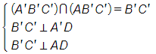  
⇒((A'B'C'),(AB'C'))=(A'D,AD)=ˆADA'=60°.⇒A'B'C',AB'C'=A'D,AD=ADA'^=60°.  
AA'=A'D.tan60°=a√32.AA'=A'D.tan60°=(a√(3))/(2).  
VABC.A'B'C'=SABC.CC'=12.AB.AC.sinˆBAC.CC'=3a38.V_(ABC.A'B'C')=S_(ABC).CC'=(1)/(2).AB.AC.sinBAC^.CC'=(3a^(3))/(8)..  
**Bài 7 trang 76 SBT Toán 11 Tập 2:** Cho hình hộp đứng ABCD.A'B'C'D' có đáy ABCD là hình thoi cạnh 2a. Mặt phẳng (B'AC) tạo với đáy một góc 30°, khoảng cách từ B đến mặt phẳng (D'AC) bằng a2(a)/(2) . Tính thể tích khối tứ diện ACB'D'.  
**Lời giải:**  
  
Gọi O = AC ∩∩ BD. Ta có:  
  
Khi đó:  
BO⊥AC,B'O⊥AC,(ABCD)∩(B'AC)=AC,BO⊥AC,B'O⊥AC, ABCD∩B'AC=AC,  
⇒((B'AC),(ABCD))=(BO,OB')=ˆB'OB=30°.⇒B'AC,ABCD=(BO,OB')=B'OB^=30°.  
Dễ thấy d(B,(D'AC))=d(D,(D'AC))=a2dB,D'AC=dD,D'AC=(a)/(2) .  
AC⊥(BB'D'D)⇒(D'AC)⊥(BB'D'D)AC⊥(BB'D'D)⇒(D'AC)⊥(BB'D'D)  
(D'AC)∩(BB'D'D)=D'O.(D'AC)∩(BB'D'D)=D'O.  
Từ D kẻ DH ⊥ D'O (H ϵ DO), suy ra d(D,(D'AC))=DH=a2.dD,D'AC=DH=(a)/(2).  
Xét ∆B'BO: tan30°=BB'BO⇒OD=BO=√3BB'.tan30°=(BB')/(BO)⇒OD=BO=√(3)BB'.  
Xét ∆D'DO: 1HD2=1OD2+1D'D2⇒4a2=13.B'B2+1D'D2(1)/(HD^(2))=(1)/(OD^(2))+(1)/(D'D^(2))⇒(4)/(a^(2))=(1)/(3.B'B^(2))+(1)/(D'D^(2))  
⇒DD'=a√3⇒OB=a.⇒DD'=(a)/(√(3))⇒OB=a.  
Gọi I = BD ∩∩ B'O, suy ra BID'I=12.(BI)/(D'I)=(1)/(2).  
⇒d(D',(B'AC))=2d(B,(B'AC))⇒VACB'D'=2VB'ABC.⇒dD',B'AC=2dB,B'AC⇒V_(ACB'D')=2V_(B'ABC).  
Mà OA=√AB2−OB2=√4a2−a2=a√3.OA=√(AB^(2)−OB^(2))=√(4a^(2)−a^(2))=a√(3).  
⇒SABC=2SABO=2.12.OB.OA=a2√3.⇒S_(ABC)=2S_(ABO)=2.(1)/(2).OB.OA=a^(2)√(3).  
Suy ra VB'.ABC=13.BB'.SABC=13.a√3.a2√3=a33.V_(B'.ABC)=(1)/(3).BB'.S_(ABC)=(1)/(3).(a)/(√(3)).a^(2)√(3)=(a^(3))/(3).  
Vậy VACB'D'=2a33.V_(ACB'D')=(2a^(3))/(3).  
**Bài 8 trang 76 SBT Toán 11 Tập 2:** Một thùng đựng rác có dạng hình chóp cụt tứ giác đều. Đáy và miệng thùng có độ dài lần lượt là 60 cm và 120 cm, cạnh bên của thùng dài 100 cm. Tính thể tích của thùng.  
**Lời giải:**  
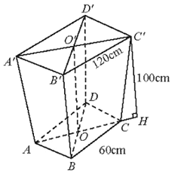  
Kẻ C'H ⊥ AC (H ϵ AC).  
Ta có 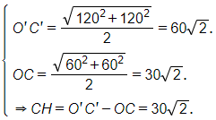  
Áp dụng công thức: V=h3.(S+√S.S'+S'),V=(h)/(3).S+√(S.S')+S',  
Với   
Ta có: V=10√823(1202+120.60+602)=84000√82(cm3).V=(10√(82))/(3)120^(2)+120.60+60^(2)=84  000√(82)  cm^(3).  
Vậy thể tích của thùng 84000√82cm384  000√(82)  cm^(3)  
**Xem thêm lời giải SBT Toán lớp 11 bộ sách Chân trời sáng tạo hay, chi tiết khác:**  
Bài 4: Khoảng cách trong không gian  
Bài 5: Góc giữa đường thẳng và mặt phẳng. Góc nhị diện  
Bài 1: Biến cố giao và quy tắc nhân xác suất  
Bài 2: Biến cố hợp và quy tắc cộng xác suất  
Bài tập cuối chương 9